
Zberný dvor Svätý Peter

946 57 Svätý Peter
Prevádzková doba:
Pondelok zatvorené
Utorok 9.00 – 12.00 hod. 13.00 - 15.00 hod.
Streda 9.00 – 12.00 hod. 13.00 - 17.00 hod.
Štvrtok zatvorené
Piatok 9.00 – 12.00 hod. 13.00 - 15.00 hod.
Sobota 9.00 – 12.00 hod.

Papier a lepenka
- noviny, časopisy, letáky, zošity, knihy, listy, kancelársky papier,
- papierové vrecká, lepenka, krabice z tvrdého papiera, kartón, obálky,

- letáky, katalógy, telefónne zoznamy, plagáty, pohľadnice...
Sklo
- sklenené fľaše, nádoby, obaly a predmety zo skla, poháre,
- fľaštičky od kozmetiky, črepy, okenné sklo, sklo z okuliarov,
- sklenené poháre...

Plasty
- plastové obaly a plastové výrobky ako číre a farebné fólie, tašky, vrecká, vedrá
- fľaštičky od kozmetických a čistiacich prípravkov, vrecká od mlieka, prepravky fliaš,
- fľaše od nápojov, sirupov, rastlinných olejov, obaly od sladkostí
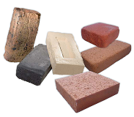
Biologicky rozložiteľný odpad
- kvety, tráva, lístie, drevený odpad zo strihania a orezávania krovín a stromov, burina,
- pozberové zvyšky z pestovania, piliny,
- drevná štiepka, hobliny, drevný popol, šupy z čistenia zeleniny a ovocia,
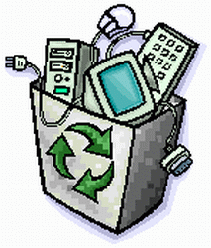
- kávové a čajové zvyšky
Elektroodpad
- práčky, elektrické sporáky, mikrovlnné rúry, elektrické radiátory,
- elektrické ventilátory, klimatizačné zariadenia, vysávače, hriankovače, mlynčeky,
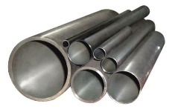
- kávovary, vŕtačky, pílky, šijacie stroje...
Kovy
- kovy (meď, bronz, mosadz, olovo, hliník, železo, cín, zinok, oceľ),
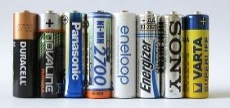
- kovové tuby od pást, obaly zo sprejov, hliníkový obal, konzervy, oceľové plechovky a pod.
Batérie a akumulátory
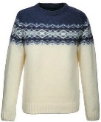
- Použité batérie a akumulátory
Textílie a šaty
- čisté a suché šatstvo (všetky druhy odevov, prikrývky, deky, posteľná bielizeň)
- doplnky k oblečeniu (čiapky, šály a pod.)


Projekt bol spolufinancovaný vo výške 95% z Environmentálneho fondu Bratislava

